题号 | 一 | 二 | 三 | 总分 | 总分人签名
得分
一、积累与运用（30分）
阅卷人 | 得分
1．请根据拼音书写汉字，细心地给加点注音。（4分）
摩挲( ) 逶迤( ) 喑( )哑 商贾( )
qiǎn( )绻 狡xiá ( ) è（ ）守 cuó（ ）峨
2．下列词语书写有误的一项是（ ）（2分）
A. 众目睽睽 潸然泪下 人赃俱获 尴尬
B. 惊魂慑魄 明眸善睐 当仁不让 杆辕
C. 煞有介事 饥肠辘辘 踉踉跄跄 甲胄
D. 手无寸铁 正襟危坐 虚怀若谷 颟顸
3.下列加点词的解释有误的一项是（ ）(2分)
A.烟霾(风夹着尘土) 醒豁(开阔) B.皱缬(有花纹的丝织品) 明眸善睐(看)
C.属国过居延(经过) 簇拥(聚集) D.捉襟见肘(胳膊肘) 僦赁看幕(租赁)
4.下面句子中成语运用准确的一项是( ) (2分)
A.桂林的山水黄山的松，真是巧夺天工。
B.同学们经常向老师请教，这种不耻下问的精神值得提倡。
C.谈起电脑、互联网，这个孩子竟然说得头头是道，左右逢源，使在场的专家也惊叹不已。
D.想不到昔日的“浪子”今天却成了英雄，这就不得不令人刮目相看。
5.下列句子没有语病的一项是（ ）(2分)
A．屋里陈列着各式各样的鲁迅过去使用过的东西和书籍。
B. 由于革命潮流的冲击和进步思想的影响,使他形成了初步的民主主义思想。
C．有专家指出，运动量过少是导致肥胖的主要原因。
D．今年过节不收礼，收礼只收脑白金。
6.下列搭配错误的一项是（ ）（2分）
A.《黄果树瀑布》——于坚——当代诗人
B.《望庐山瀑布》——李白——唐代浪漫主义诗人
C.《借书不还，天打雷劈》——柏杨——当代作家
D.《论读书》——朱苏进——当代作家
7.下列文学常识表述不正确的一项是（ ）（2分）
A.《读书杂谈》的作者是鲁迅，原名周树人，文学家、思想家、革命家。
B．高建群写的《云海》一文选自《青春缘》，原题是《月亮的海》。
C．两篇《游高粱桥记》是明代文学家袁宏道与其弟袁中道所作。
D．“大漠孤烟直，长河落日圆”是王维《使至塞上》中的名句。
8.把后面的句子填到横线上，最恰当的一组是( ) （2分）
绝境是强者的进身之阶，弱者的无底之渊。什么事情，都是成也在人、败也在人。____________可是在绝境中，成功者比失败者多坚持了一分钟，多走了一步路，___________
①成功者不一定处处都比失败者强。②失败者天生就一定比成功者差吗?
③多思考了一个问题。 ④多思考了一些问题
A．①③ B．②④ C．①④ D．②③
9.古诗文默写。（每空1分，共9分）
（1）羌笛何须怨杨柳， 。
（2）小楼一夜听春雨， 。
（3）精蓝棋置，丹楼朱塔， 。
（4）《孔孟论学习》中论证学习与思考的辩证关系的两句话是： ， 。
（5）王昌龄《从军行》中抒发杀敌立功，保家卫国的豪情壮志的句子是 ， 。
（6）《白雪歌送武判官归京》中巧用对偶、互文，写边塞苦寒的句子是 ， 。
10. 阅读下面这幅题为《爱与碍》的漫画，用简明的语言概括漫画的寓意。（不超过20个字）（3分）
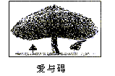

二、阅读理解(共40分)
阅卷人 | 得分
（一）记叙文阅读（12分）
孩子，请系好鞋带
⑴那时，我还在读初一。
⑵学校每到年底都会组织游园活动庆祝新年的到来。
⑶记得那年的游园活动特别热闹，游戏很简单，似乎所有的人都能中奖，所以奖品很快就剩得不多了。
⑷我终于也得到了一张奖票，便兴冲冲地去领奖。领奖处挤满了人，每个人都希望得到最后几份奖品，我也不甘示弱地往前挤。高高的窗台，狭小的窗口，发奖的人根本看不见领奖人的脸，只能随意地从那些伸进窗口的挥舞着的手中接过奖票，再递给奖品。突然间，我感觉手心沉甸甸的，是一份奖品！还来不及高兴旋即又感到手里轻飘飘的了——奖品被别人抢了！我忙抬起头四下搜寻，只见身旁一个大男孩正在冲我得意地笑。
⑸我冲他喊道：“把奖品还给我！”
⑹他边走边嚷：“每个人都有奖票，谁能抢到就是谁的，凭什么还给你！”我拽住他的衣角，近乎哀求：“我先拿到的，给我吧。”
⑺他猛地推开我，没想到竟使我趔趄在地，他一溜烟跑掉了。
⑻从地上爬起来，我再也忍不住委屈大哭起来。我边哭边走向办公区，这时我本能地想到了我的母亲——她是这所学校极有权威的老师，她一定能帮我！
⑼母亲听我哭哭啼啼叙述完一切，沉默了半晌才说：“孩子，先系好你的鞋带吧。”我低头一看，真的，鞋带不知什么时候已松开了。我迅速系好鞋带，然后期待母亲帮我要回奖品，没想到她却平静地说：“走吧，我们回家……”
⑽这件事早已过去，我始终没能要回那份本该属于我的奖品，为此，我心里不止一次埋怨过母亲。然而，随着渐渐长大，十多年来曾经有过许多成败与得失的现在的我才恍然明白，当年的母亲是多么用心良苦！
⑾她让我系好鞋带，她在我因得不到奖品而懊恼的时候，让我系好鞋带，因为，我确实应该这样做。
⑿如果母亲任由我哭闹，我可能会一辈子对此事耿耿于怀，无法释然。生活中本来就有好多我们想要的东西却无法得到，我们又怎可以要求自己每次都能被满足呢？母亲这样做其实是想让我学会坚强——当生活不能如愿以偿或者不尽人意时，不是一味地计较和埋怨，而是一如既往地做自己应该做的事，保持一份恬淡的心情对待生活。
⒀我知道，命运给予我们的磨难将远远不止是失去一份奖品；我同样知道，对待磨难也并非系好鞋带就能解决这么简单，但我明白生活的真谛就在于此——无论发生了什么事，不气馁，不自怨自艾，永远做自己应该做的事，永远向前看，总有一天，我能用生命的带子系住幸福。
11.给下面加点字注音。（2分）
趔趄（ ）（ ） 半晌（ ） 气馁（ ）
12.文中有多个成语，请找出三个写在下面。（3分）

13.找出表明本文属于回忆性文章的标志性语句。（1分）
14.本文采用的记叙顺序是（ ）（1分）
A.顺叙 B.插叙 C.倒叙 D.补叙
15.第⑷段中“我感觉手心沉甸甸的” “又感到手里轻飘飘的”各是因为什么？（2分）

16.你觉得文中的母亲是一个什么样的人？母亲让“我”系好鞋带的内涵是什么？（3分）

（二）议论文阅读（10分） 人人皆可为国王
①说到权力和享受，国王可算是一国之最。因此王位就成了很多人追求的目标，但我们也大可不必妄自菲薄，我们人人都可以成为自己的国王。
②虽然大有大的好处，但它却不能占据全部的风光。比如，同是长度单位，以“里”去量路程可以，去量房屋之大小则不成；以“尺”去量房屋大小可以，去量一本书甚至一张纸的厚薄则难为它了。同是观察工具，望远镜可以观数里、数十里之外，看微生物则不行，能挥洒自如的是显微镜。以人而论，权大位显，如王如皇亦有他的局限。比如他就不能享受村夫之乐、平民之趣。《红楼梦》里凤姐说得好，“大有大的难处”。据说现在的荷兰女王也很为继承人发愁，因为她的三个子女因担心失去生活之趣对王位都不感兴趣。
③在现代社会里，每一个成功者都可以在自己的王国里成为国王，享受高呼万岁的崇敬，享受鲜花和红地毯。你看歌星、球星是追星族的国王；作家、画家是欣赏者的国王；学者、教授是他学术领域的国王；幼儿园的阿姨、小学校的教师整天享受着孩子们的拥戴，也俨然如王——孩子王。就是牧羊人，在蓝天白云下长鞭一甩，引吭高歌，也有天地间唯我独尊的国王感。
④当一个人壮志难酬或怀才不遇时，他仍然可以为王。塞翁失马，焉知非福；失之东隅，收之桑榆。北宋时的柳永，宋仁宗不喜欢他，几次考试不第连个做臣子的资格也拿不到，他只好去当“民”。“凡有井水处都有柳词”。因而他在词坛成为了自己的国王——词王。林则徐被清政府贬到新疆伊犁，沿途官民却争相拜迎，泪洒长亭，赠衣赠食争睹尊容。到住地后人们又去慰问，去求字。以至于待写的宣纸堆积如山。在人格王国里林则徐被推举为王。
⑤在日常生活中更是人人可以为王。我看过一场演唱会，那歌手也没有什么名，但当时着实有王者风范，台下的女孩子毫不羞涩地高喊“我爱你”，演唱结束，要跟他拥抱。
⑥国王的精神享受有三：一是有成就感；二是有自由度；三是有追随者。只要做到这三点，不管你是白金汉宫里的英国女王，还是拉着小提琴的街头艺术家，在精神上都能得到同样的满足。要做到这一点并不难，只要诚实、勤奋就行——因为你虽没有王业之成，大小总有事业之成；虽没有权的自由，但有身心的自由；虽没有臣民追随，但一定有朋友、有人缘，也可能还有崇拜者。所以人人皆可为国王，谁也不用自卑，谁也不要骄傲。
16.文章的中心论点是什么？（1分）
17.文章第②段运用的论证方法主要有哪些？作用是什么？（2分）

18.文章第③段到第⑤段分别是从哪些方面来论述文章观点的？（3分）

19.请在第④段结尾处列举一个事例来补充论述。（2分）
20.你认为本文的观点对生活中的哪些人会有非常大的触动？（2分）
（三）文言文阅读（共14分）
《黄生借书说》选段
（甲）余幼好书，家贫难致。有张氏藏书甚富，往借不与，归而形诸梦。其切如是。故有所览，辄省记。通籍后，俸去书来，落落大满，素蟫灰丝，时蒙卷轴。然后叹借者之用心专，而少时之岁月为可惜也。
（乙）今黄生贫类予，其借书亦类予。惟予之公书与张氏之吝书若不相类。然则予固不幸而遇张乎？生固幸而遇予乎？知幸与不幸，则其读书也必专，而其归书也必速。为一说，使与书俱。
21.本文选自《_______________》，作者是_______，晚年号_________，____朝（代）的文学家。（2分）
22.解释下列加点的词。（2分）
⑴家贫难致____________ ⑵辄省记____________
⑶落落大满____________ ⑷为一说____________
23.文中划线的词“可惜”是个古今异义词，请写出它的古义和今义。（2分）
古义：_______________ 今义：_______________
24.用现代汉语解释下面句子。（2分）
⑴往借不与，归而形诸梦。其切如是。
⑵惟予之公书与张氏之吝书若不相类。
25.作者幼时借书有过怎样的遭遇，黄生借书受到怎样的优待？（用原文语句回答）
（2分）

26.甲段文字采用的论证方法是什么？请具体说一说。论证了什么观点？（4分）

（四）古诗词赏析（4分）
江郎山和韵①
（宋）辛弃疾
三峰一一青如削，卓立千寻不可干②。
正直相扶无倚傍，撑持天地与人看。
【注释】①和韵：唱和别人诗词，仍采用原诗的韵。
②干：求取，这里指接触的意思。
27.这首诗写出了江郎山山势 、 的特点。（2分）
28.诗人借描绘江郎山表达了怎样的人生理想？（2分）

三、写作（30分）
跨入青春的门槛，追求远大的理想，走进美丽的家园，享受爱心的阳光，触摸科学与时尚……生活是多么精彩！
请以“生活因____而精彩”为题，写一篇文章。
要求：在文题横线上填上恰当的词语（如：友谊、诚实、歌声等），除诗歌、剧本外，文体自选。字数在600字以上。

2012—2013学年第一学期八年级语文期末试卷答案

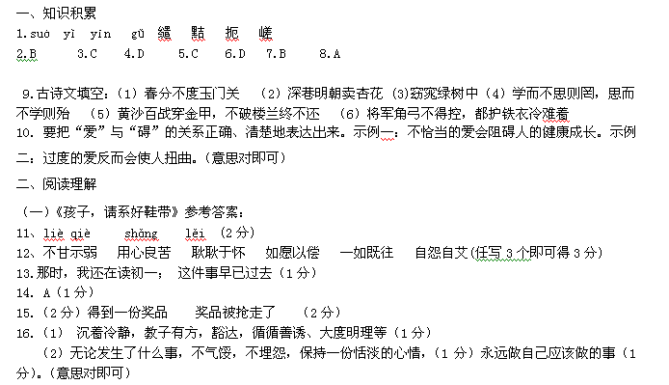
（二）《人人皆可为国王》答案：
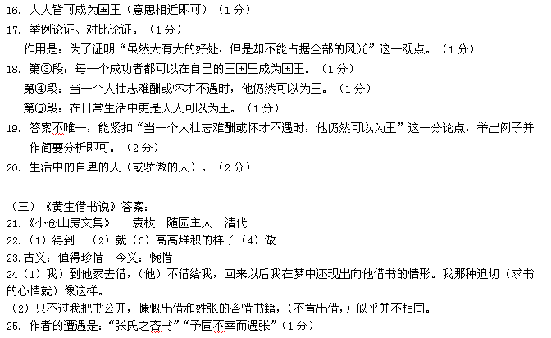
黄生受到的优待是：“予之公书”“生固幸而遇予”（1分）
